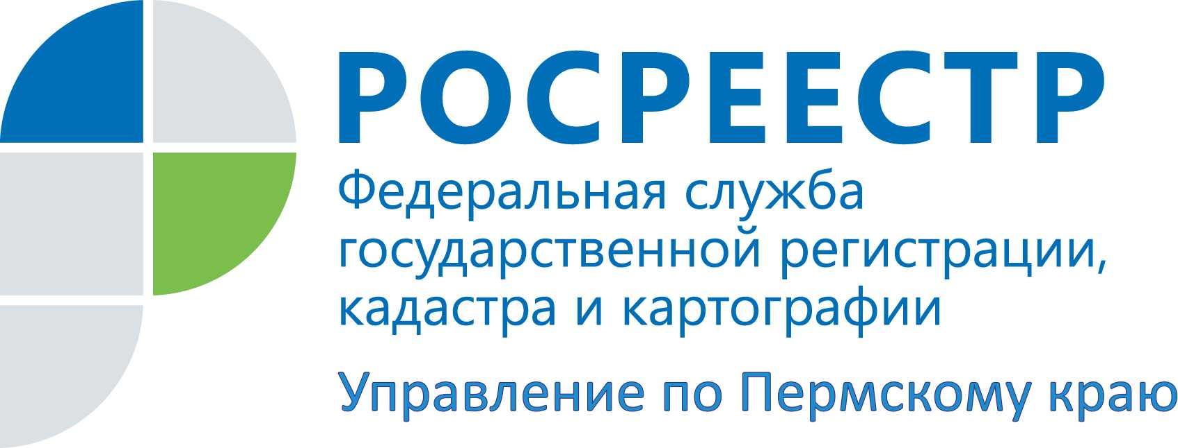

ПРЕСС-РЕЛИЗ

Росреестр Прикамья: июнь 2021 года опередил май по количеству зарегистрированных договоров участия в долевом строительстве на 37 процентов

В июне текущего года в Прикамье наблюдался значительный рост зарегистрированных договоров участия в долевом строительстве (ДДУ) - региональным управлением Росреестра был зарегистрирован 1121 договор, в мае этого же года - 818 договоров.
На 15,3 процента по сравнению с маем увеличилось количество сделок с использованием ипотеки, в июне в ЕГРН внесено 6460 регистрационных записей об ипотеке.
Договор долевого участия в строительстве многоквартирного дома заключают между застройщиком и будущим собственником. Согласно договору обязанность дольщиков выплатить застройщику определенную сумму, а застройщика - использовать эти деньги на строительство и передать готовую недвижимость в собственность дольщиков. По договору ДДУ можно купить квартиру, отдельную комнату либо нежилое помещение.
Светлана Ильиных, заместитель руководителя Управления Росреестра по Пермскому краю, отмечает:
«Договор должен быть заключен в письменной форме и подлежит обязательной государственной регистрации в Росреестре. Сделка считается заключенной с момента регистрации.
Надо отметить, что более 30 процентов договоров поступило на регистрацию в электронном виде. Такие договоры управление регистрирует практически за один рабочий день».
Для регистрации первого договора долевого участия застройщик представляет в Росреестр не только сам договор и данные первого дольщика, а также документы по проекту строительства и по деятельности строительной компании как юридического лица. Для регистрации любого последующего ДДУ (начиная со второго) государственному регистратору требуются всего лишь сам договор участия в долевом строительстве, данные дольщика и данные о продаваемой квартире.

Напомним! Чтобы избежать приостановления регистрационных действий, в договоре обязательно должно быть подробное описание объекта (план объекта с графическим отображением частей жилого помещения, сведения о проектной декларации, назначении, общей и поэтажной площади, количестве и площади комнат), а также срок передачи застройщиком объекта участнику долевого строительства, цена договора, сроки и порядок ее уплаты, полное наименование сторон, гарантийный срок на объект долевого строительства.
Для регистрации договора рекомендуем воспользоваться электронным сервисом «Личный кабинет», который расположен на главной странице сайта Росреестра и содержит информацию о принадлежащих собственникам объектах недвижимости, внесенных в Единый государственный реестр недвижимости

Об Управлении Росреестра по Пермскому краю
Управление Федеральной службы государственной регистрации, кадастра и картографии (Росреестр) по Пермскому краю является территориальным органом федерального органа исполнительной власти, осуществляющим функции по государственному кадастровому учету и государственной регистрации прав на недвижимое имущество и сделок с ним, землеустройства, государственного мониторинга земель, а также функции по федеральному государственному надзору в области геодезии и картографии, государственному земельному надзору, надзору за деятельностью саморегулируемых организаций оценщиков, контролю деятельности саморегулируемых организаций арбитражных управляющих, организации работы Комиссии по оспариванию кадастровой стоимости объектов недвижимости. Осуществляет контроль за деятельностью подведомственного учреждения Росреестра - филиала ФГБУ «ФКП Росреестра» по Пермскому краю по предоставлению государственных услуг Росреестра. Руководитель Управления Росреестра по Пермскому краю – Лариса Аржевитина.
http://rosreestr.gov.ru/
http://vk.com/public49884202
Контакты для СМИ
Пресс-служба Управления Федеральной службы
государственной регистрации, кадастра и картографии (Росреестр) по Пермскому краю

+7 (342) 205-95-58 (доб. 0214, 0216, 0219)

